中國文化大學教育部高教深耕計畫成果紀錄表

子計畫 | C1擴大推動產學合作及實習媒合，接軌產業需求，提升育才成效  C1-3-3景觀專業實務場域團隊實作學習計畫
具體作法 | 邀請業師協同授課
主題 | 景觀設計(五) –百年風貌新生力
內容  （活動內容簡述/執行成效） | 主辦單位：景觀學系  活動日期：114年9月19日（星期五）12：00 - 18：00（備註：僅請款3小時）  活動地點：大典館510教室  主 講 者：陳盈婷老師（中華民國景觀學會/秘書長）  參與人數： 24 人（教師 3 人、學生 20 人、行政人員 1 人、校外 0 人）  內容：  - 以基地範圍為設計核心，從以下方向提出構想與發展：  (1)歷史風貌再生  (2)周邊環境整合  (3)未來永續願景  - 設計主題與概念構想(design concept)的掌握、關鍵議題的對應策略與設計回應  - 研議分析各種議題，提出想探討的方向（切入的角度）與對應策略  - 對應所選基地的條件，研議相應的設計方案  - 從設計概念&構想&實踐方案的表達與圖面溝通  - 團隊合作  執行成效：  - 藉由各個不同尺度的環境資源盤點及規劃構想及程序，了解未來可能會要學習的專業方向，刺激學習效益及成果。  - 強化學生景觀設計專業能力（如基地分析、設計表現、灌木配置、手繪表現等）。  - 培養學生時間管理、溝通協調與問題解決能力。  - 掌握產業與技能競賽最新趨勢。
活動照片  (檔案大小以不超過2M為限) | 活動照片電子檔名稱  (請用英數檔名) | 活動照片內容說明(每張20字內)
活動照片  (檔案大小以不超過2M為限) | 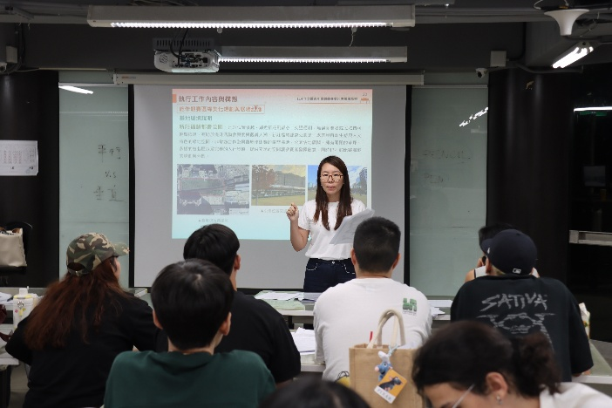  IMG_9093 | 陳盈婷老師課堂教學
活動照片  (檔案大小以不超過2M為限) | 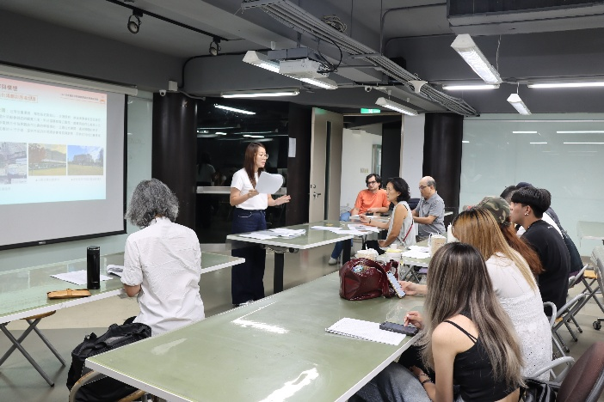  IMG_9073 | 陳盈婷老師課堂教學
活動照片  (檔案大小以不超過2M為限) | 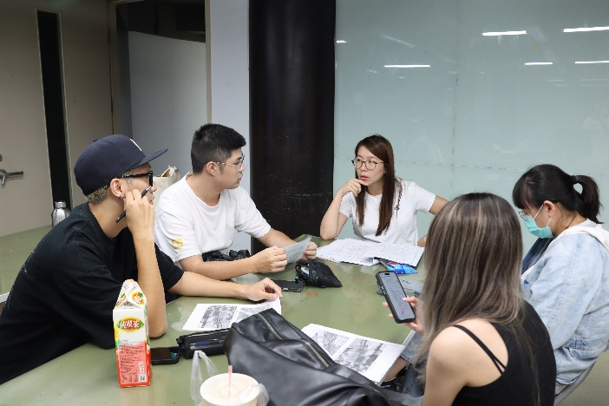  IMG_9117 | 陳盈婷老師與學生討論
活動照片  (檔案大小以不超過2M為限) | 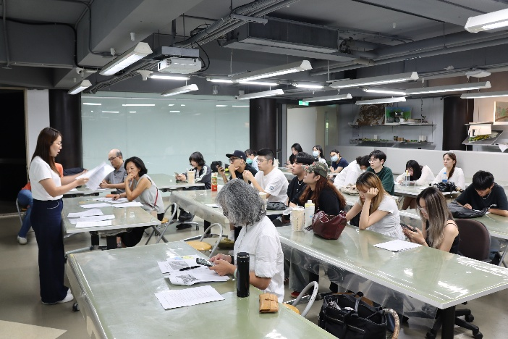  IMG_9091 | 學生專心聽講
備註：活動照片請附上原始照片一併回傳
附件檔案 | 附件檔案名稱  (請用英數檔名) | 附件名稱

